Több Nobel-díjas kutató érkezik Budapestre a Molecular Frontiers 20. jubileumi évét ünneplő szimpóziumára az MTA 200 ünnepsorozat keretében
Nobel-díjas tudósok és a molekuláris tudomány több világhírű kutatója tart előadást szeptember 24–25-én Budapesten a Molecular Frontiers Symposiumon. Az elsősorban diákokat, doktoranduszokat és fiatal kutatókat megszólító kétnapos nemzetközi rendezvényen az élet eredetéről, az antibiotikum-rezisztenciától a gyógyszerfejlesztésen és a nanotechnológián át az új anyagokig napjaink meghatározó tudományos kérdései kerülnek középpontba.
Sir Tim Hunt, Jack Szostak és Omar M. Yaghi is előadást tart a szeptember 24–25-én megrendezett Molecular Frontiers Symposium Budapest 2026 programjában. A Nobel-díjas kutatók mellett a nemzetközi tudományos élet számos kiemelkedő képviselője, köztük Robert Langer, Yamuna Krishnan és Dinshaw Patel is Budapestre érkezik.
A Molecular Frontiers fennállásának 20. évfordulóját ünneplő rendezvény központi témája az „In a World Without Science”. A szimpózium arra keresi a választ, milyen szerepet játszik a tudomány a társadalom előtt álló egészségügyi, környezeti és technológiai kihívások megértésében és megoldásában.
A Molecular Frontiers Foundation eseménye a HUN-REN Magyar Kutatási Hálózat, a Fiatal Kutatók Akadémiája, az Eötvös Loránd Tudományegyetem (ELTE) és a Magyar Tudományos Akadémia támogatásával valósul meg. A program fő helyszíne az ELTE Lágymányosi Campus Gömb Aulája.
Nobel-díjasok a molekuláris tudomány különböző területeiről
Sir Tim Hunt 2001-ben részesült orvosi-élettani Nobel-díjban a sejtciklus szabályozásában szerepet játszó mechanizmusok feltárásáért.
Jack Szostak, a 2009-es orvosi-élettani Nobel-díj egyik kitüntetettje az élet eredetének kutatásával foglalkozik. Omar M. Yaghi, a 2025-ös kémiai Nobel-díj egyik díjazottja pedig a fémorganikus vázszerkezetek kutatásának úttörője.
A programban a modern orvosbiológia és molekuláris tudomány több más meghatározó alakja is szerepel. Robert Langer, az MIT Institute professzora a gyógyszerleadási rendszerek és az orvosbiológiai mérnöki tudomány egyik legismertebb kutatója. Yamuna Krishnan a DNS-alapú nanotechnológia nemzetközileg elismert úttörője, Dinshaw Patel pedig a szerkezetbiológia vezető kutatója.
A magyar kutatói közösséget két nemzetközileg is elismert tudós képviseli. Pál Csaba az antimikrobiális rezisztencia kutatásának egyik vezető szakértője, Buzás Edit pedig az extracelluláris vezikulák kutatásának meghatározó alakja.
Világhírű kutatók közvetlen közelről
A Molecular Frontiers küldetésének fontos része, hogy a legújabb tudományos eredményeket ne csak a szakmai közönséghez, hanem a fiatalabb generációkhoz is közelebb vigye. A budapesti program ezért a tudományos előadások mellett személyes találkozási és beszélgetési lehetőségeket is kínál diákok, doktoranduszok és fiatal kutatók számára.
Az első nap délelőtti előadásait az ELTE Gömb Aulában tartják, délután pedig a HUN-REN Természettudományi Kutatóközpontban interaktív diákprogram és PhD-hallgatóknak, illetve kutatóknak szóló kötetlen beszélgetés következik.
A második napon további tudományos előadások, panelbeszélgetés és díjátadó szerepel a programban.
A rendezvényen való részvétel ingyenes, de előzetes regisztrációhoz kötött. Az előadások angol nyelven, tolmácsolás nélkül zajlanak. Az esemény a rendezvény honlapján keresztül online is követhető lesz.
Időpont: 2026. szeptember 24–25.
Helyszínek:
ELTE Lágymányosi Campus, Gömb Aula, 1117 Budapest, Pázmány Péter sétány 1/A.
HUN-REN Természettudományi Kutatóközpont, 1117 Budapest, Magyar tudósok körútja 2.
További információ és regisztráció: molecularfrontiers.budapest.ttk.hu
Sajtókapcsolat:
- HUN-REN Kommunikáció
- media@hun-ren.hu
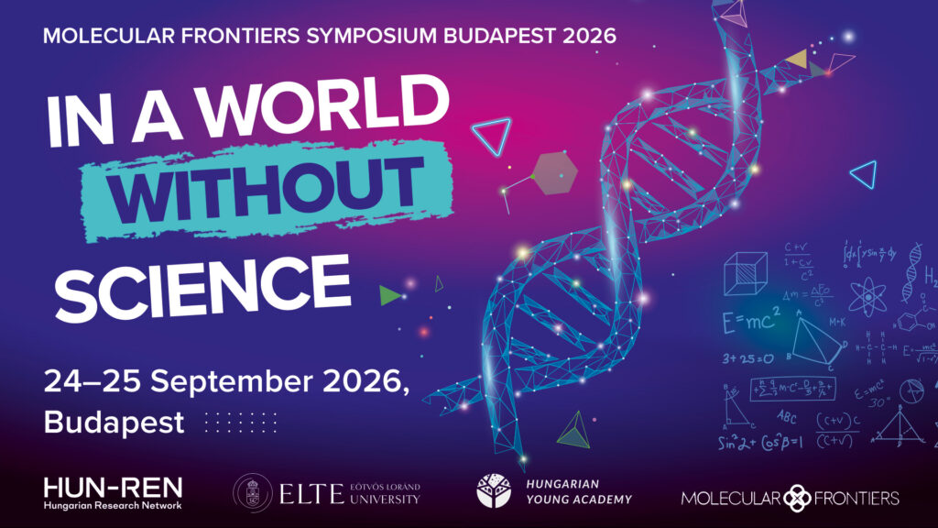 | © Molecular Frontiers
Eredeti tartalom: HUN-REN Magyar Kutatási Hálózat
Továbbította: Helló Sajtó! Üzleti Sajtószolgálat
Ez a sajtóközlemény a következő linken érhető el:

